*Velikonoční workshop v muzeu*

*Ve spolupráci s Jindřichohradeckým muzeem se klientky Domova zúčastnily velikonočního workshopu v sále muzea ve Štítného ulici.*

*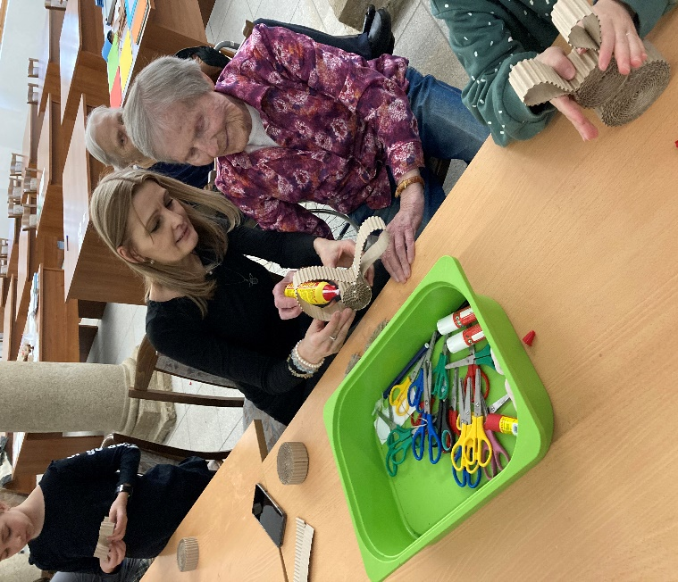*

*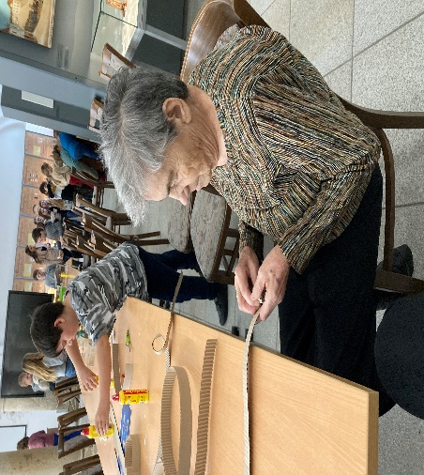*

*Workshop se konal za účasti dětí z 1. ZŠ. Naše klientky se spolu s dětmi zapojily do výroby velikonoční dekorace. Akce se velice vydařila. Spolupráce mezi dětmi a klientkami byla spontánní, prožily jsme příjemné dopoledne. Klientky odcházely plné pozitivních emocí.*

*